**Auf ein Neues**

Kempf Theatergastspiele  
**AUF EIN NEUES**  
Komödie von Antoine Rault  
Deutsch von Annette und Paul Bäcker

Mit: Marion Kracht, Daniel Morgenroth, Emma Henrici  
(insg. 3 Mitwirkende)

Aula des Gymnasiums Hückelhoven

Samstag, 17.11.2018, 20.00 Uhr, Einlass: 19.00 Uhr

Eintritt: 23 € (Vorverkauf)

25 € (Abendkasse)

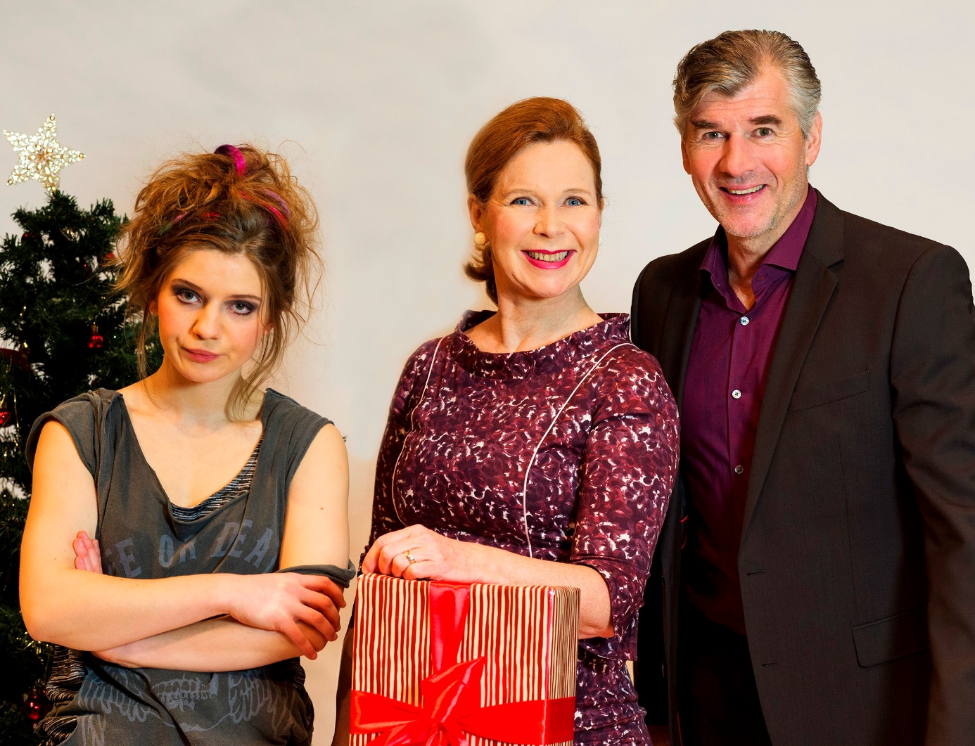

„Auf ein Neues“ Marion Kracht (Catherine) Daniel Morgenroth (Michel) Emma Henrici (Sarah) © MuTphoto/ Barbara Braun

Inhalt :

Catherine ist eine selbstbewusste Mittvierzigerin. Dank ihrer Energie und ihres Durchsetzungsvermögens hat sie, obwohl sie alleinerziehende Mutter ist, Karriere gemacht und hat nun einen verantwortungsvollen und gut dotierten Job.

Weniger erfolgreich ist sie als Mutter: Ihre aufmüpfige 14-jährige Tochter Sarah fühlt sich von der dominierenden Mutter vernachlässigt und unterdrückt. An Heilig Abend stolpert Catherine vor ihrer Wohnungstür über den abgerissenen und angetrunkenen Clochard Michel, der sich vor der Kälte in das schicke Pariser Haus geflüchtet hatte, und wirft ihn erbarmungslos hinaus. Sarah ist empört. Sie beschimpft ihre Mutter als herzloses Monster, das zu keiner Liebe geschweige denn Nächstenliebe fähig sei. Daraufhin lädt Catherine kurzerhand den Clochard ein Weihnachten gemeinsam mit ihr und ihrer Tochter zu feiern. Schließlich ist es ja vor allem das Fest des Gebens!

Mit dem Verlust seines Arbeitsplatzes hat Michel auch sein Selbstbewusstsein verloren und Catherine möchte aus diesem heruntergekommenen Menschen wieder einen Erfolgstypen machen.  Der Wiedereingliederungsprozess beginnt und führt zu mancher Katastrophe.

Witz und Situationskomik entstehen aus dem Zusammentreffen der beiden Schichten und der extrem unterschiedlichen Persönlichkeiten. Während ihre Tochter Sarah ein Gefühl der Verbundenheit zu dem väterlichen Michel entwickelt, bemerkt auch Catherine wie sie sich durch die Begegnung mit der völlig gegensätzlichen Lebenseinstellung allmählich verändert.

Der französische Schriftsteller Antoine Rault zeigt mit „Auf ein Neues“ auf satirisch-amüsante Weise den Zusammenhang zwischen Mechanismen sozialen Ab- und Aufstiegs und seelischer Verarmung, aber auch Möglichkeiten, durch eine unerwartete Begegnung ein Füreinander und ein Miteinander zu lernen. Und am Ende der Geschichte könnte daraus auch eine romantische Komödie werden.

**BIOGRAPHIEN**

DARSTELLER  
**[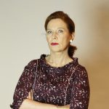](http://thespiskarren.de/wp-content/uploads/6_auf-ein-neues_c_barbara-braun-mutphoto.jpg)**

**Marion Kracht** wächst als Tochter des Dramaturgen Fritz-André Kracht in München auf. Bereits mit fünf Jahren tritt sie zum ersten Mal in TV-Filmen und für Werbespots vor die Kamera. Schon während der Schulzeit wechselt sie ständig zwischen ihrer Ausbildung und dem Film. Ihre erste große Rolle bekommt Marion Kracht mit 14 Jahren in der TV-Serie „Die Buddenbrooks“ als ‚Tony‘. Drei Jahre später ist sie regelmäßig in der Kinderserie „Das feuerrote Spielmobil“ zu sehen. In den 1980ern nimmt Marion Kracht trotz ihrer bereits großen Erfahrung Schauspielunterricht in München und an der „Herbert-Berghoff-Schauspielschule“ in New York. In der Serie „Christian und Christiane“ spielt sie 1982 erstmals eine Erwachsenenrolle. Sie ist ab 1985 in neun Folgen der Serie „Derrick“ zu sehen. Zur selben Zeit nimmt die Schauspielerin eine Rolle in der TV-Reihe „Diese Drombuschs“ an. Damit schafft sie den endgültigen Durchbruch. 1991 lässt sich die Schauspielerin bei Keith Johnstone, dem Begründer des modernen Improvisationstheaters, weiterbilden. Bis heute ist Marion Kracht in mehr als 100 verschiedenen TV-, Bühnen- und Kinorollen zu sehen. Vor der Kamera steht sie zum Beispiel für „Das Traumschiff“, „Ein Heim für Tiere“, „Der Havelkaiser“ und „Hallo Robbie!“. Neben ihrer Theaterkarriere engagiert sie sich seit Jahren sozial. Sie hält u.a. mehrere Patenschaften beim Kinderhilfswerk „Plan International“ und ist Fördermitglied der „Berliner Tafel“. Die Schauspielerin setzt sich besonders für Gehörlose ein. 2002 erhielt Marion Kracht das Bundesverdienstkreuz für soziales Engagement.

**[](http://thespiskarren.de/wp-content/uploads/7_auf-ein-neues_c_barbara-braun-mutphoto.jpg)**

**Daniel Morgenroth** studierte an der Hochschule für Schauspielkunst Ernst Busch in Berlin und spielte über ein Jahrzehnt am Deutschen Theater Berlin, u.a. „Peer Gynt“, „Der Turm“, „Das Käthchen von Heilbronn“, „Kriemhilds Rache“ und „Penthesilea“. Für seine herausragenden Darstellungen wurde er mit dem Förderpreis der Akademie der Künste, mit dem Daphne-Bühnenpreis der Theater Gemeinde Berlin e.V. und mit den Kritikerpreisen Alfred-Kerr-Darstellerpreis und Friedrich-Luft-Preis ausgezeichnet. Von der Fachzeitschrift THEATER HEUTE wurde Daniel Morgenroth zum Nachwuchsschauspieler des Jahres 1993 gewählt; dies zählt zu den wichtigsten Auszeichnungen in der deutschsprachigen Theaterwelt. Seine Film- und Fernsehkarriere begann Daniel Morgenroth 1993 mit dem Kinofilm „Ich und Christine“ mit Götz George. Seitdem konnte man ihn in unzähligen Produktionen sehen, z.B. „Siska“, „Der letzte Zeuge“, „Ich schenk‘ dir meinen Mann“, „Für alle Fälle Stefanie“, „Der Alte“, „Für immer Neuseeland“, „Unsere Farm in Irland“, „Das Echo der Schuld“, „Soko Wismar – Special“ und neben Dana Vavrova in dem Kinofilm „Bergkristall“. Nebenher arbeitet er als Autor und entwickelt Texte, u.a. für die Oper „Leichenoper“, und gab 1997 an der Staatsoper Berlin sein Regiedebüt. Für „Auf ein Neues“ arbeitete Daniel Morgenroth erneut mit dem Regisseur Martin Woelffer zusammen.

**[](http://thespiskarren.de/wp-content/uploads/5_auf-ein-neues_c_barbara-braun-mutphoto.jpg)**

**Emma Henrici** , geboren 1992, absolvierte von 2014-2017 ihre Schauspielausbildung in Berlin. Davor sammelte sie erste Bühnenerfahrungen im Juxirkus Berlin-Schöneberg sowie bei theaterpädagogischen Projekten bei Laura Werres und Thomas Blum. Henrici war u. a. in „Maria Stuart“ und in „Carmen Kittel“ (Regie: Heike Irmert), „Die lächerlichen Preziösen“ (Regie: Valentin Platareanu) und „Kleinbürgerhochzeit“ (Regie: Christine Schuster) zu sehen. Zuletzt spielte sie die Titelrolle in „Die kleine Hexe“ am Celler Schlosstheater unter der Regie von Sonja Elena Schröder.

Alle Fotos : © MuTphoto/ Barbara Braun